PHÒNG GD-ĐT HUYỆN Ý YÊN  TRƯỜNG THCS YÊN PHƯƠNG | ĐỀ THI THỬ TUYỂN SINH LỚP 10 THPT  Năm học 2016-2017  MÔN: TOÁN  Thời gian làm bài: 120 phút  (Đề thi gồm 02 trang)
PHẦN I: TRẮC NGHIỆM (2,0 điểm)
Hãy chọn chữ cái đứng trước kết quả đúng và ghi vào bài làm:
Câu 1:Biểu thức 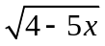 được xác định khi
A. 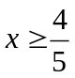 B. 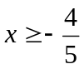 C. x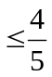 D. 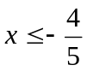
Câu 2: Trong mặt phẳng tọa độ Oxy, đường thẳng đi qua điểm A(2; -8) và song song với đường thẳng y = -3x -5 là đồ thị của hàm số:
A. y = - 3x | B. y = - 3x- 2 | C. y = - 3x + 6 | D. y = 6x - 3
Câu 3: Cặp số nào sau đây là nghiệm của hệ phương trình 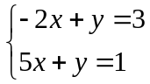 ?
A. 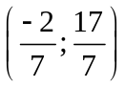 | B. 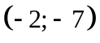 | C. 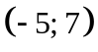 | D.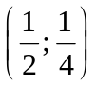
Câu 4: Để phương trình 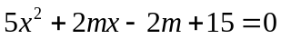 có nghiệm kép thì giá trị của m là:
A. m = 5 | B. m = -5; 15 | C. m = 0; 5 | D. -5; 3

Câu 5 Cho Parabol (P) : y=x² và đường thẳng (d) có pt : y=2(m+1)x-3m+2.(P) cắt (d) tại hai điểm phân biệt khi
A. m=3 | B. m>3 | C. m<3 | D. mọi giá trị của m
Câu 6 Trong hình 1, tam giác DEF vuông tại D, có đường cao DH. Độ dài đoạn DH bằng:
A. 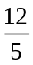 | B. 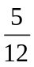 | C. 2,6 | D. 4
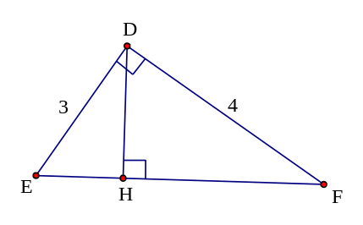 Hình 1 |  | 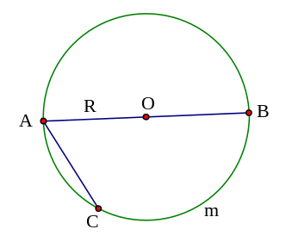Hình 2
Câu 7: Trong hình 2; đường tròn (O) đường kính AB = 2R. Điểm C thuộc đường tròn (O) sao cho AC = R. Sđ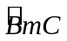 là bao nhiêu ?
A. 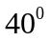 | B. 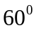 | C. 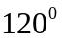 | D. 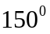
Câu 8: Hình trụ có bán kính đường tròn đáy là 2cm, diện tích xung quanh là 125,6 cm² (với 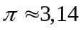) thì chiều cao của hình trụ là:
A. 2cm | B. 10cm | C. 6cm | D. 4cm

PHẦN II: TỰ LUẬN (8,0 điểm)
Câu 1 (1,25 điểm). Cho biểu thức :P=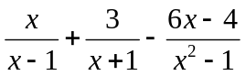
- Tìm điều kiện xác định của biểu thức P.
- Rút gọn P
Câu 2(1,75 điểm)
Cho phương trình: x² - 2 (m - 1)x - m - 3 = 0 (1)
1) Giải phương trình với m = -3
2) Tìm m để phương trình (1) có 2 nghiệm thoả mãn hệ thức 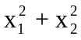 = 10.
3) Tìm hệ thức liên hệ giữa các nghiệm không phụ thuộc giá trị của m.
Câu 3(1,0 điểm) Cho hệ phương trình: 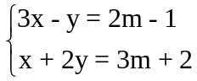 (1)
Tìm m để hệ (1) có nghiệm (x; y) thỏa mãn: x² + y² = 10.
Câu 4 (3,0 điểm)
Cho đường tròn (O;R) (điểm O cố định, giá trị R không đổi) và điểm M nằm bên ngoài (O). Kẻ hai tiếp tuyến MB, MC (B,C là các tiếp điểm ) của (O) . Vẽ đường kính BB’ của (O). Qua O kẻ đường thẳng vuông góc với BB’,đường thẳng này cắt MC và B’C lần lượt tại K và E. Chứng minh rằng:
- 4 điểm M,B,O,C cùng nằm trên một đường tròn.
- Đoạn thẳng ME = R.
- Khi điểm M di động mà OM = 2R thì điểm K di động trên một đường tròn cố định, chỉ rõ tâm và bán kính của đường tròn đó.
Câu 5 (1 điểm): Giải phương trình.

- - - - - - - - - - - - - Hết - - - - - - - - - - - - - - - -

HƯỚNG DẪN CHẤM ĐỀ THI THỬ
Phần I (Trắc nghiệm khách quan )

Câu 1 | Câu 2 | Câu 3 | Câu 4 | Câu 5 | Câu 6 | Câu 7 | Câu 8
C | B | A | D | D | A | C | B
0.25 | 0.25 | 0.25 | 0.25 | 0.25 | 0.25 | 0.25 | 0.25

Phần II (Tự luận)

Câu | Đáp án, gợi ý | Điểm
Câu 1.1  (0,5 điểm) | Biểu thức P xác định 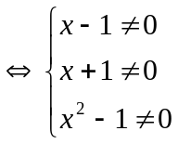  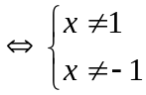 | 0,25  0,25
Câu 1.2 (0,75 điểm) | P=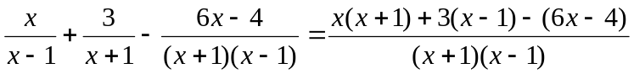  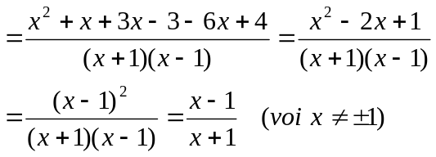  Vậy P =………. | 0,25  0,25  0,25
Câu 2.1  (0,5 điểm) | *Với m = - 3 phương trình:  x² + 8x = 0 x (x + 8) = 0 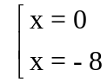  *Vậy m = -3 pt có nghiệm x=0 và x=8 | 0,25  0,25
Câu 2.2  (0,75 điểm) | *Phương trình bậc hai ẩn x có 2 nghiệm  ∆’ 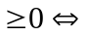 (m - 1)² + (m + 3) ≥ 0 m² - 2m + 1 + m + 3 ≥ 0  m² - m + 4 > 0 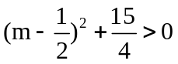đúng 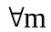  *Chứng tỏ phương trình có 2 nghiệm phân biệt m  Theo hệ thức Vi ét ta có: 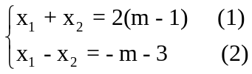  Ta có = 10 (x₁ + x₂)² - 2x₁x₂ = 10 4 (m - 1)² + 2 (m + 3) = 10  4m² - 6m + 10 = 10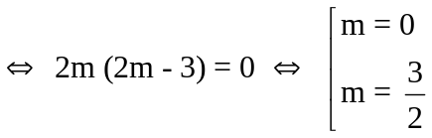  *Vậy m = 0 ;m = 3/2 .............. | 0,25  0,25  0,25
Câu 2.3  (0,5 điểm) | *Từ (2) ta có m = -x₁x₂ - 3 thế vào (1) ta có:  x₁ + x₂ = 2 (- x₁x₂ - 3 - 1) = - 2x₁x₂ - 8  x₁ + x₂ + 2x₁x₂ + 8 = 0  *Vậy hệ thức liên hệ giữa các nghiệm không phụ thuộc m là :  x₁ + x₂ + 2x₁x₂ + 8 = 0 | 0,25  0,25
Câu 3  (1,0 điểm) | *Giải hệ đã cho theo m ta được:  *Với mọi giá trị của m hệ pt có nghiệm  (x;y)=(m;m+1)  *Nghiệm của hệ đã cho thỏa mãn x² + y² = 10  m² + (m + 1)² = 10 2m² + 2m – 9 = 0.  Giải ra ta được: 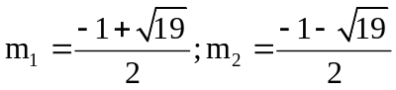.  *Vậy với m=............. | 0,25  0,25  0,25
Câu 4.1  (1,0 điểm) | M  B  O  B’  C  E  K  1  2  1  1  Chứng minh M, B, O, C cùng thuộc 1 đường tròn  Ta có: MBO=90⁰ (vì MB là tiếp tuyến)  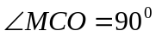(vì MC là tiếp tuyến)  => MBO + MCO =  = 90⁰ + 90⁰ = 180⁰  => Tứ giác MBOC nội tiếp  (vì có tổng 2 góc đối =180⁰)  =>4 điểm M, B, O, C cùng thuộc 1 đường tròn | 0,25  0,25  0,25  0,25
Câu 4.2  (1,0 điểm) | Chứng minh ME = R:  Ta có MB//EO (vì cùng vuông góc với BB’)  => O₁ = M₁ (so le trong)  Mà M₁ = M₂ (tính chất 2 tiếp tuyến cắt nhau) => M₂ = O₁ (1)  C/m được MO//EB’ (vì cùng vuông góc với BC)  => O₁ = E₁ (so le trong) (2)  Từ (1), (2) => M₂ = E₁ => MOCE nội tiếp  => MEO = MCO = 90⁰  => MEO = MBO = BOE = 90⁰ => MBOE là hình chữ nhật  => ME = OB = R (điều phải chứng minh) | 0,25  0,25  0,25  0,25
Câu 4.3  (1,0 điểm) | Chứng minh khi OM=2R thì K di động trên 1 đường tròn cố định:  Chứng minh được Tam giác MBC đều => BMC = 60⁰  => BOC = 120⁰  => KOC = 60⁰ - O₁ = 60⁰ - M₁ = 60⁰ – 30⁰ = 30⁰  Trong tam giác KOC vuông tại C, ta có: 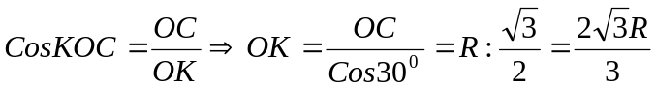  Mà O cố định, R không đổi => K di động trên đường tròn tâm O, bán kính = 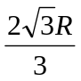 (điều phải chứng minh) | 0,25  0,25  0,25  0,25
Câu 5  (1,0 điểm) | Ta có: x² - 3x + 2 = (x - 1) (x - 2), x² + 2x - 3 = (x - 1) (x + 3)  Điều kiện: x ≥ 2 (*)  Phương trình đã cho  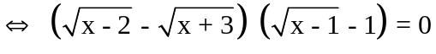  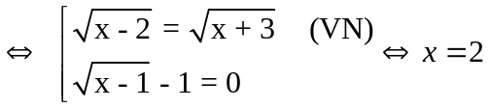 (thoả mãn đk (*))  Vậy phương trình đã cho có nghiệm duy nhất là x = 2. | 0,25  0,25  0.25  0,25

Chú ý .Học sinh làm các cách khác ,đúng vẫn cho điểm tương đương

